河南省公共资源交易在线监管平台
交易中心使用手册

河南省公共资源交易管理委员会办公室
2019年5月

使用须知
1、为保障河南省公共资源交易在线监管平台（以下简称“在线监管平台”）安全稳定运行，切实防范和降低因非法或不适当的对系统或数据访问而带来的风险，加强对系统访问和权限分配的管理，用户需要在使用前阅读和遵守本须知。
2、在线监管平台系统账号与使用权限分配由使用单位向河南省公共资源交易管理委员会办公室（以下简称“省公管办”）提交申请，各使用单位应明确单位人员的职责范围。
领用初始账号时需要签字登记，以省直单位、省辖市、省直管县（市）为单位领取，各省辖市、省直管县（市）负责对本辖区使用单位的账号进行分配。
3、每个系统账号都应该与唯一的用户相对应，初次登录系统，账号持有人须完善个人资料，如姓名、身份证号、手机号码等。
4、账号持有人不得将账号转交他人使用。
5、除履行业务职能需要外，账号持有人不得以录制、转储、泄露、传播、交换等形式使第三方知悉系统信息。
6、账号持有人应妥善保管账号和密码信息，密码设置应该有足够的复杂度，并定期进行更新。
7、账号持有人工作调动的，原所在单位须在三日内向省公管办递交函文告知，由系统管理员对该账号进行暂停或移交处理。
8、各单位应及时完成监管信息录入，处理评价系统消息提醒，并及时关注和处理数据质量、音视频信息模块中的存在问题。
9、本须知由省公管办负责解释。
10、联系方式：省公管办 0371-69691126
技术支持 0371-89986718（临时）

目 录

一、系统登录 5
（一）登录方式 5
（二）密码找回 6
二、现场监管信息录入 8
（一）专家抽取监管登记 8
（二）现场开标监管登记 10
（三）评标监管登记 11
四、数据质量 13
（一）数据质量分析 13
（二）数据完整性分析 15
（三）数据上报统计 16
（四）监督代码校验 17
五、音视频信息 18
（一）今日开评标 18
（二）视频监控查看 19
（三）场地使用率 20
（四）开标场地匹配 20
六、其它栏目信息 21
（一）预警分布统计图 22
（二）地区预警排行榜 23
（三）待办事项 24
（四）今日开标/今日评标 25

一、系统登录

（一）登录方式
1、在浏览器地址栏输入登录地址：
http://ggzyzxjg.hndrc.gov.cn/ASPFrame
注意：地址以http开头而非https，字母严格区分大小写输入！
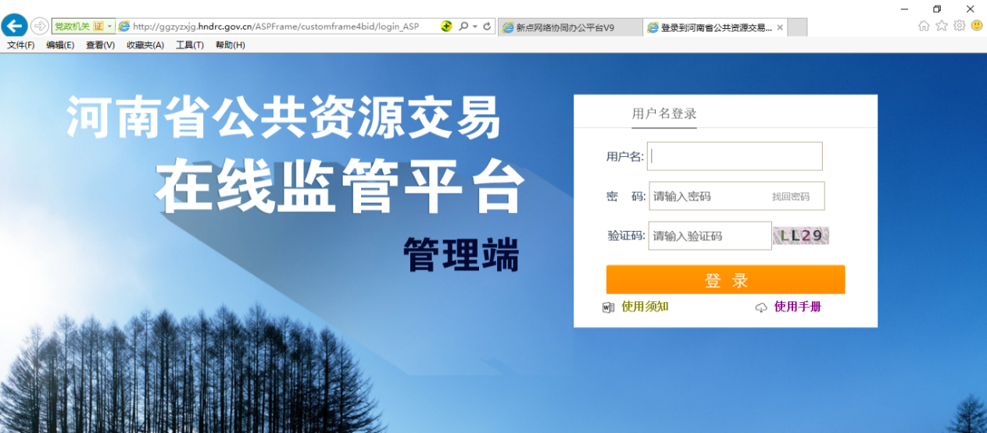
2、打开登录页面后，在登录框输入分配好的用户名、密码，以及系统随机产生的验证码，之后点击登录。
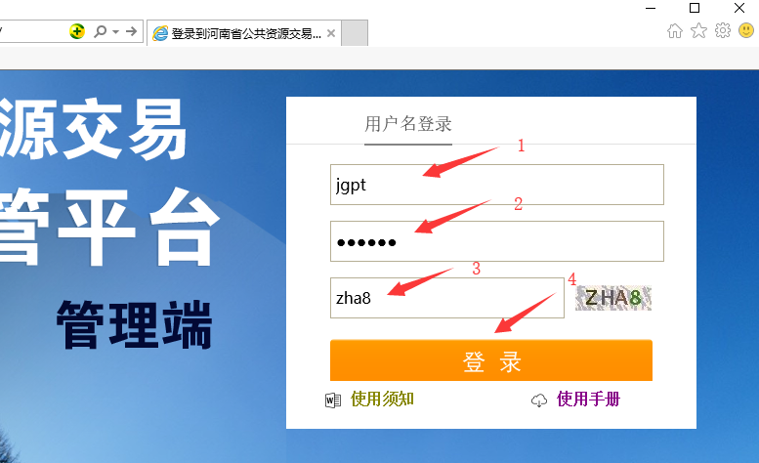
3、信息输入无误则进入系统首页。
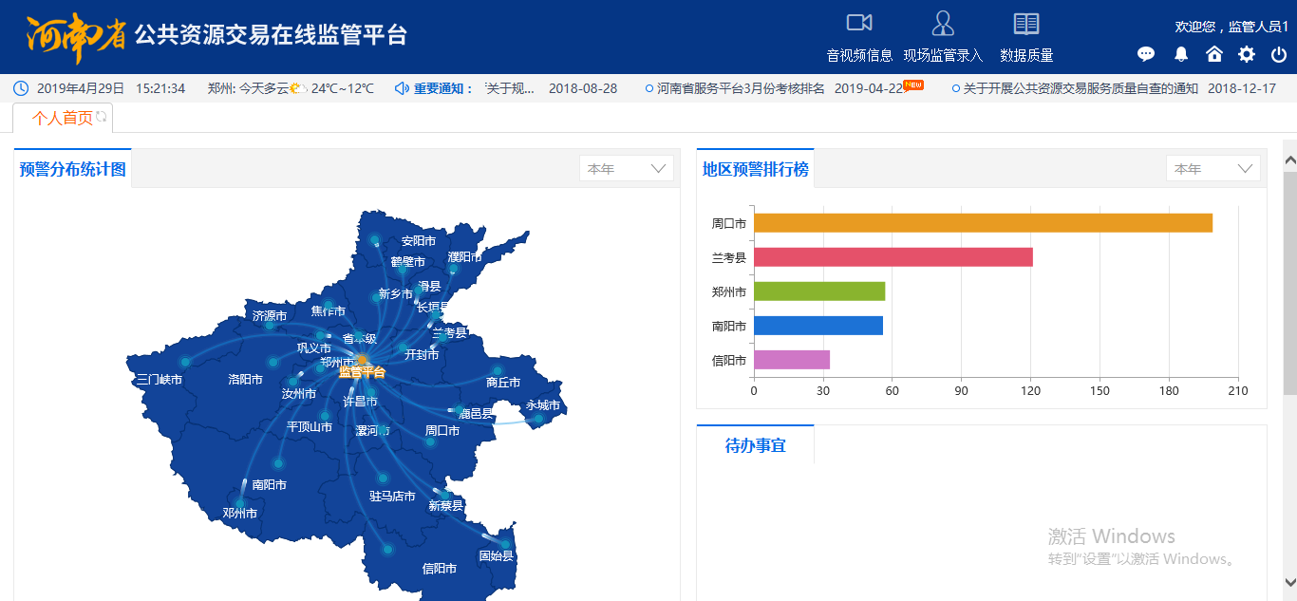
注：密码输入错误超过3次，系统将暂时锁定账号，此时可以通过密码重置功能进行密码修改。

（二）密码找回
1、进入在线监管平台登录页面，点击密码栏右侧的【找回密码】。
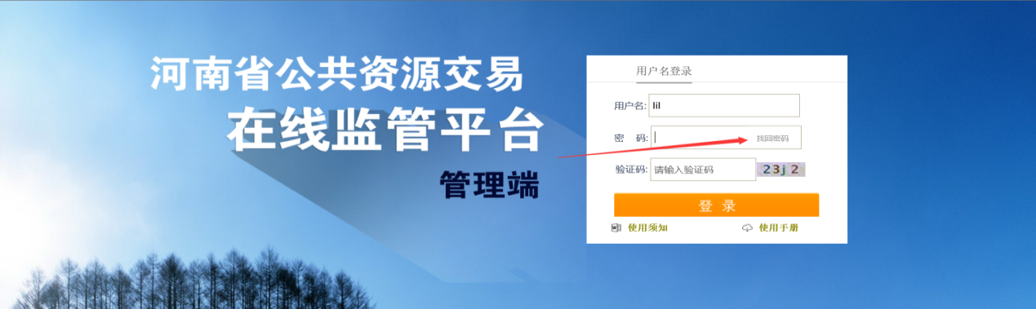
2、在打开的验证身份页面，填写自己的用户名、身份证号以及系统随机生成的验证码，最后点击【确认】。
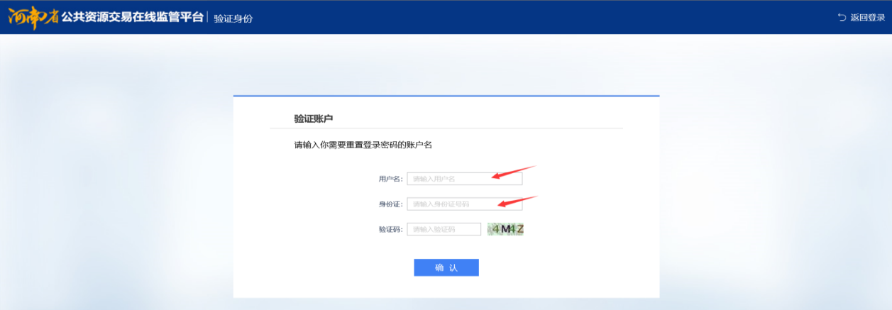
3、点击【获取短信验证码】，系统会发送短信验证码到初次登录时填写的手机号码，将验证码输入对话框之后点击【下一步】。
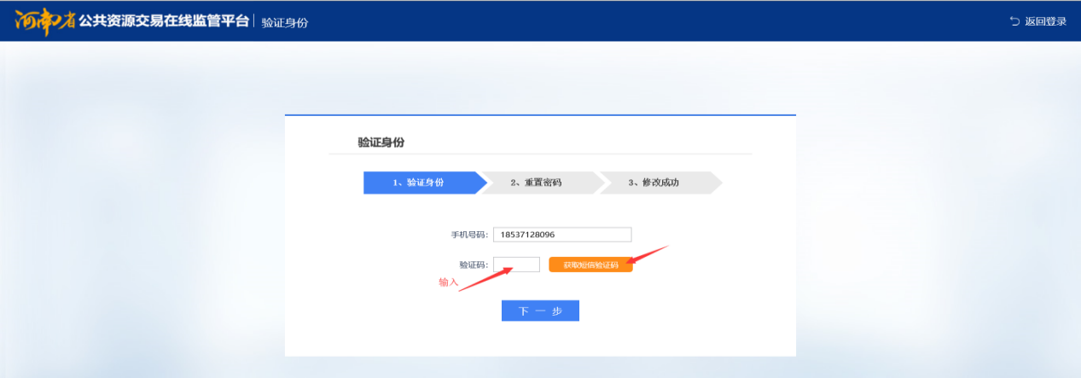
4、在弹出的重置密码页面，输入新密码并点击【下一步】
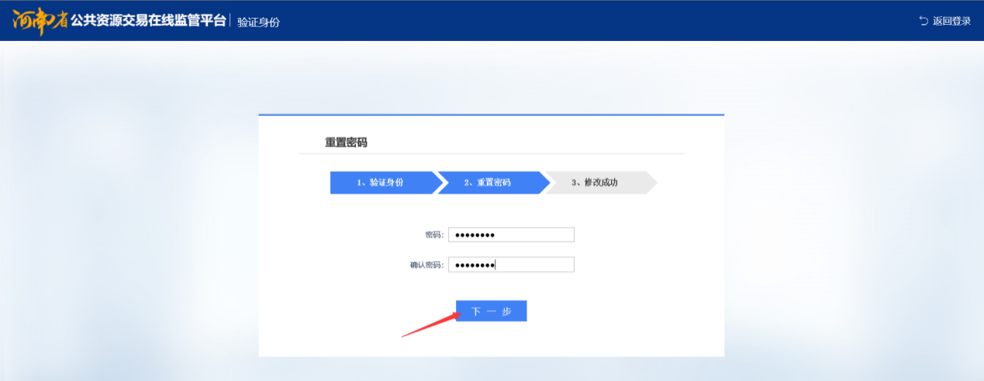
5、系统提示密码重置成功，点击【返回登录】，即可使用新密码进行系统登录。
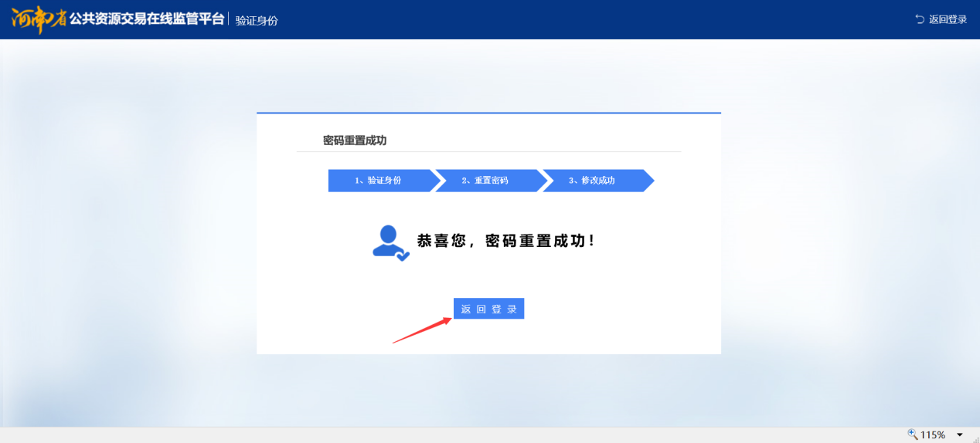

二、现场监管信息录入
行政监督人员在交易中心对项目进行现场监督的，由交易中心监督部门人员，通过在线监管平台现场监管信息系统及时将监督人员监管信息登记录入，包括专家抽取监管登记、现场开标监管登记、评标监管登记。

（一）专家抽取监管登记
1、点击【专家抽取监管登记】。
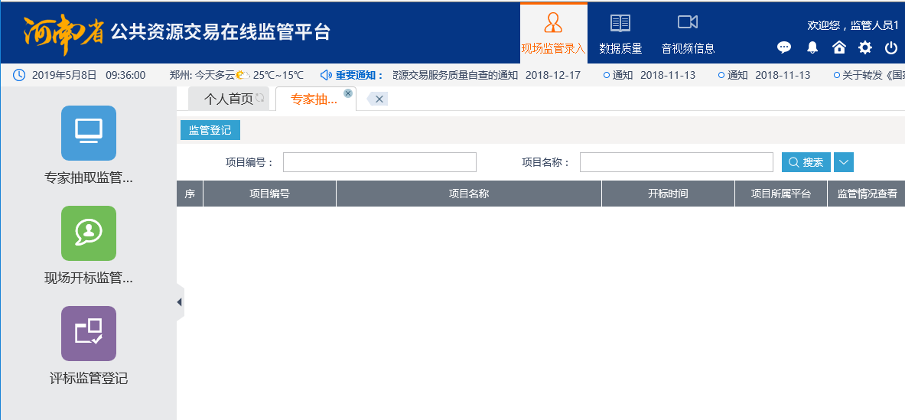
2、点击监管登记，打开开评标项目列表。
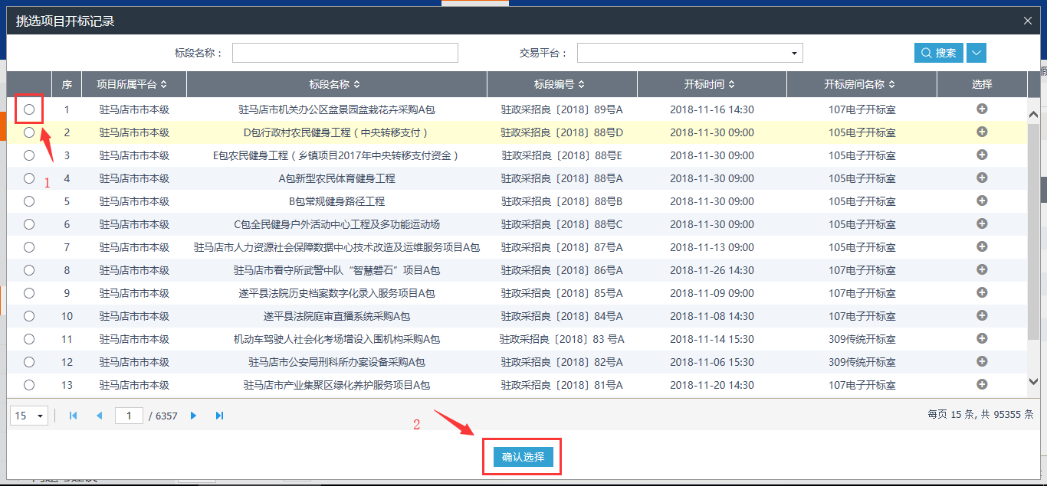
3、选择对应项目名称，点击确认按钮，打开监管登记信息填写页面。
需填写信息包括抽取时间、抽取地点、监督部门、监督部门代码、监管人员、监管人员联系方式、抽取人员、抽取人员联系方式、登记人员（信息填报人）、登记人员联系方式，所有填写内容必须全部填写。
需上传电子件包括专家抽取登记表（必须上传）、其他材料。
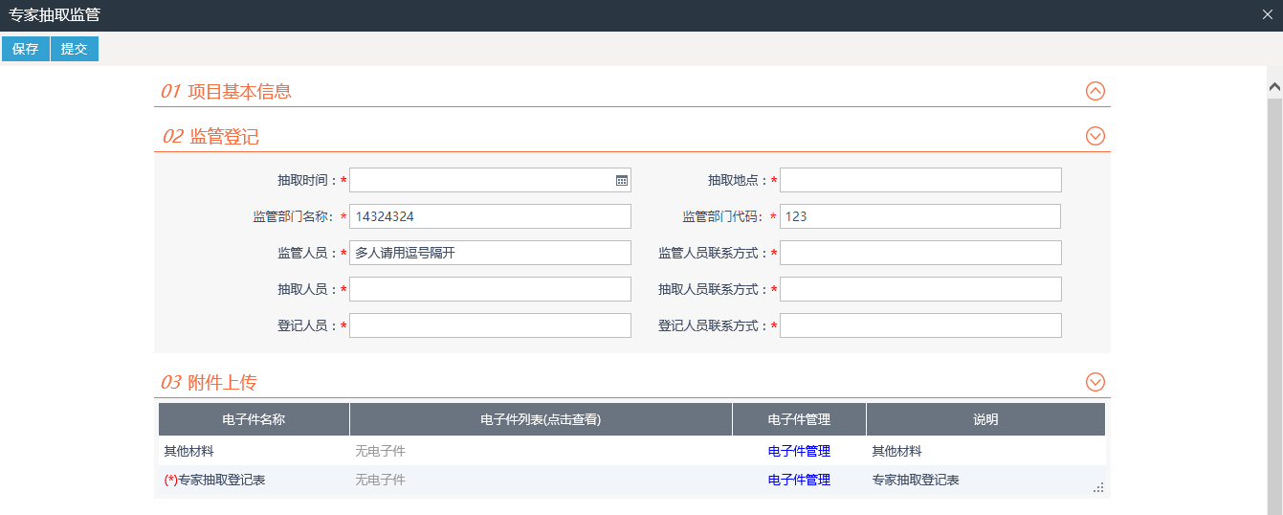
4、信息填写完成后，点击提交按钮，提交监管登记信息。注意：信息提交后无法修改，如果需要临时保存，可以点击保存按钮。

（二）现场开标监管登记
1、点击【现场开标监管登记】。
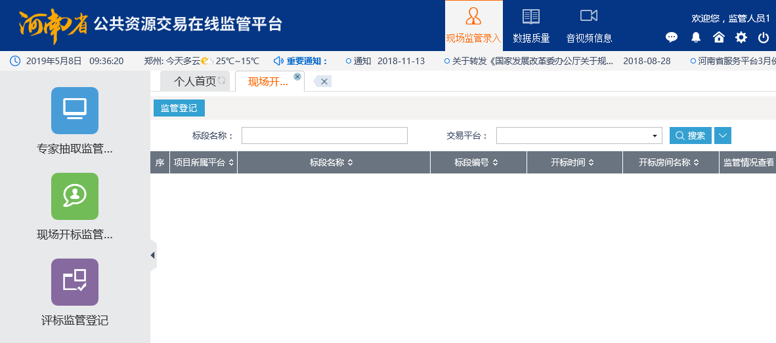
2、点击监管登记，打开项目列表。
3、选择对应项目名称，点击确认按钮，打开监管登记信息填写页面。
需填写信息包括监督部门、监督部门代码、监管人员、监管人员联系方式，所有填写内容必须全部填写。
需上传电子件包括开标记录表、其他材料。
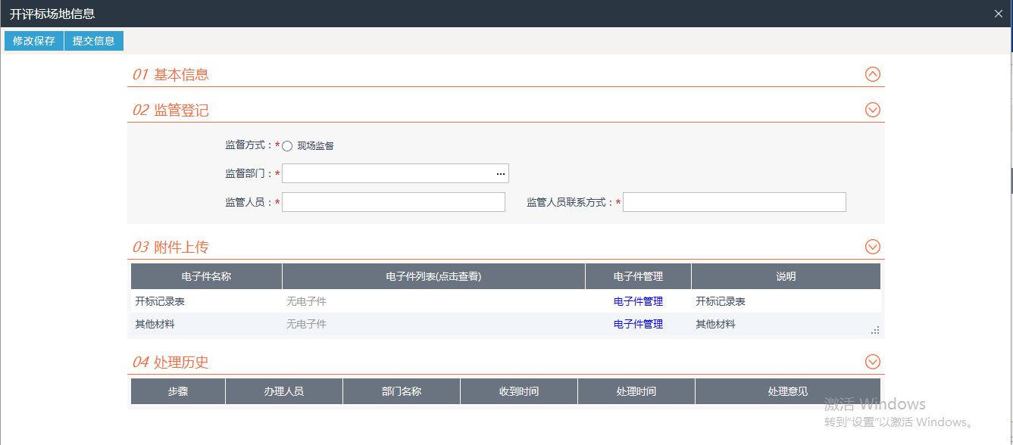
4、信息填写完成后，点击提交按钮，提交监管登记信息。注意：信息提交后无法修改，如果需要临时保存，可以点击保存按钮。

（三）评标监管登记
1、点击【评标监管登记】
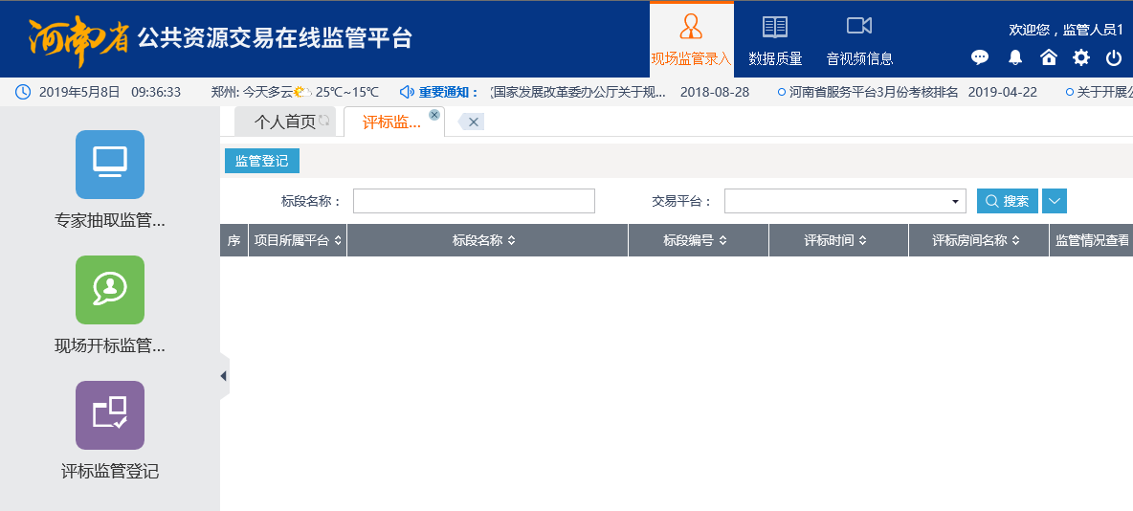
2、点击监管登记，打开项目列表。
3、选择对应项目名称，点击确认按钮，打开监管登记信息填写页面。
需填写信息包括监督部门、监督部门代码、监管人员、监管人员联系方式、业主代表、业主代表联系方式，所有填写内容必须全部填写。
需上传电子件包括评标报告、其他材料。
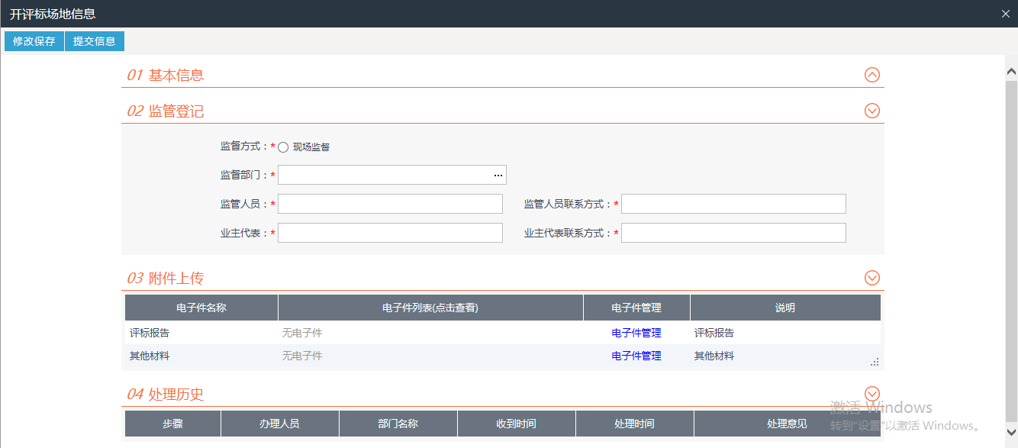
4、信息填写完成后，点击提交按钮，提交监管登记信息。注意：信息提交后无法修改，如果需要临时保存，可以点击保存按钮。

四、数据质量
数据质量模块，包含数据质量分析、数据完整性分析、数据上报统计、监督代码校验等菜单，交易中心应定期查看平台数据上报出现的解析异常、数据不合理、数据中断、监督代码不匹配等问题，并及时安排更正。

（一）数据质量分析
1、异常数据。
（1）点击【数据质量分析】-【异常数据】查看当前平台的解异常数据情况，问题数据修复并重新推送后，异常数据记录会自动消除。
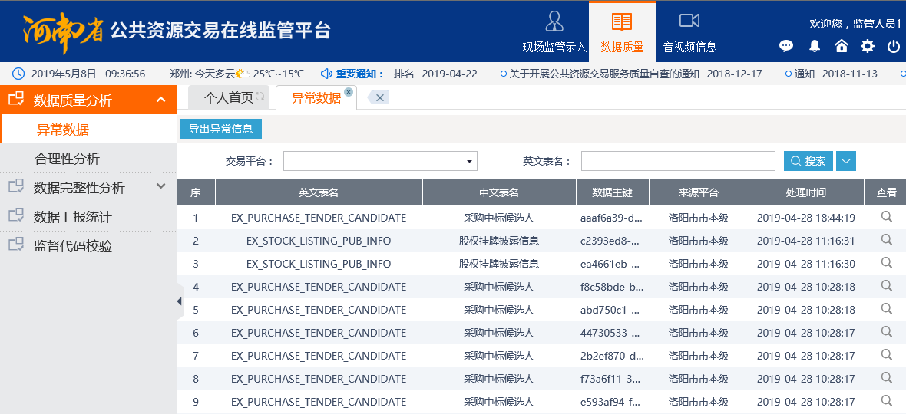
（2）异常数据主要针对不符合数据规范要求的数据内容，如数据必填项缺失、数据过长、取值范围不符合要求等。点击页面上方的导出按钮，可以将异常数据导出为excel表格，并安排修复工作。
2、合理性分析。
（1）点击【数据质量分析】-【合理性分析】查看当前平台的不合理数据，不合理数据已经入库，但是存在不符合标准的内容，对应数据重新推送后，不合理数据将自动消除。
（2）点击页面上方的导出按钮，可以将异常数据导出为excel表格，并安排修复工作。
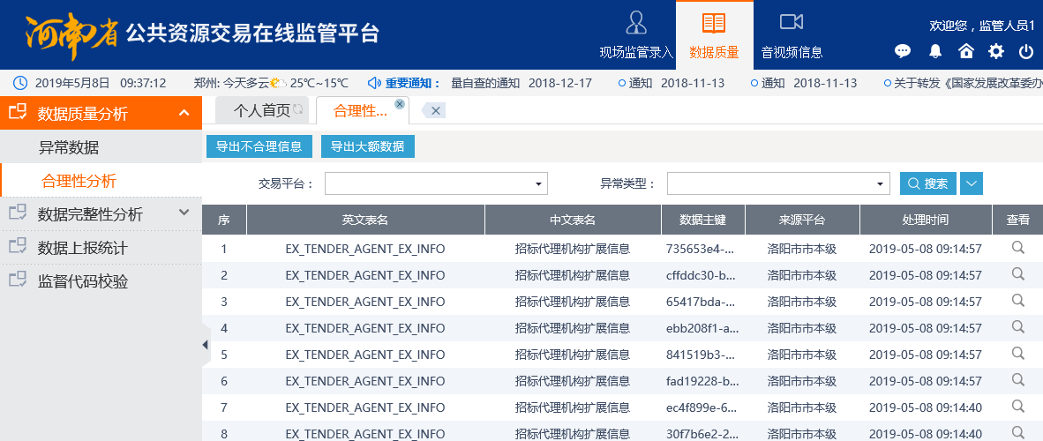
（3）选择异常类型，可以检索指定类型的异常数据信息，如场地信息不匹配、开评标时间相同、开评标非工作时间、投资项目代码异常、统一交易标识码异常、金额过大、金额为零、监督部门代码异常、主体信息代码异常、身份证号码不规范等，针对不合理数据，需各平台及时核实处理。
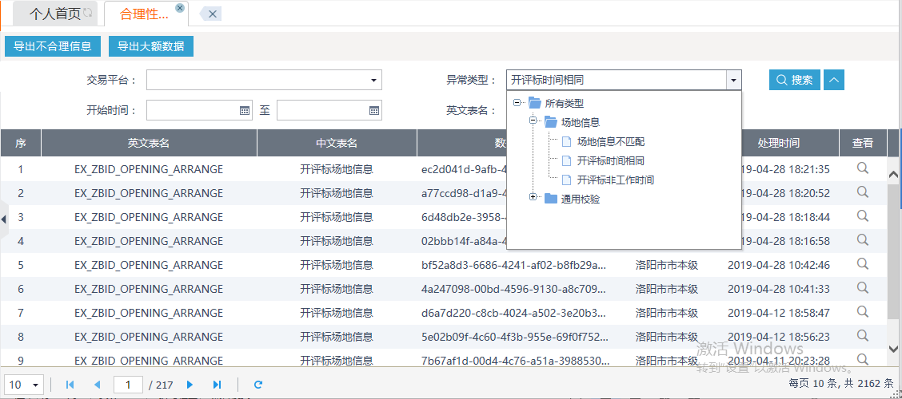

（二）数据完整性分析
点击【数据完整性分析】，检查当前平台招投标业务关键环节的数据是否连续。
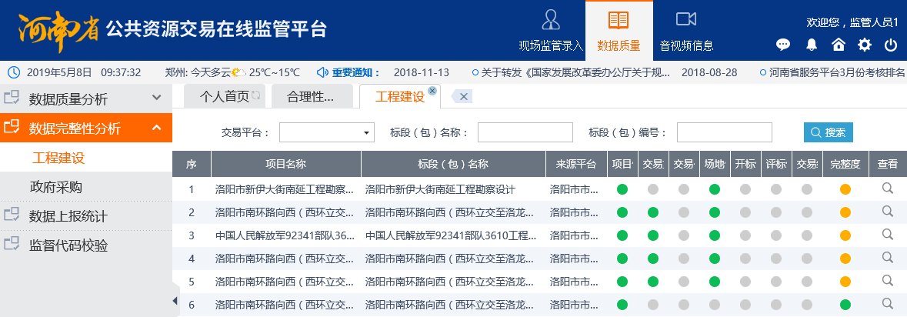
1、业务环节的绿色图标代表当前环节数据完成，灰色图标代表无数据。
2、完整度列的绿色图标代表数据完整，黄色图标代表数据存在不连续情况。
3、各平台应及时关注交易数据连续性，对数据不完整的情况，应及时安排修复处理。

（三）数据上报统计
1、点击【数据上报统计】查看各地区数据上报情况。
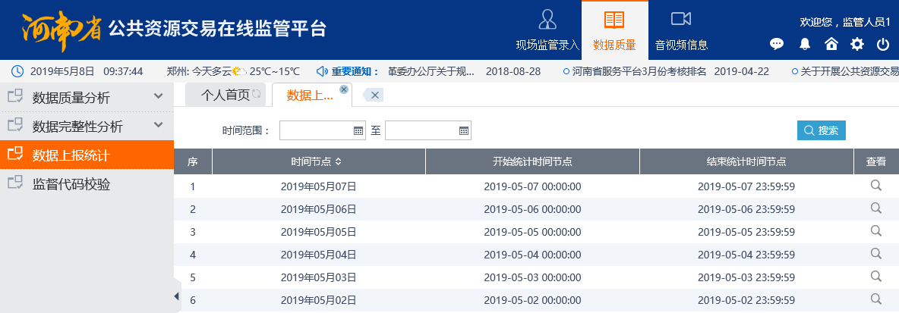
2、点击查看按钮，查看省辖市/省直管县市的整体数据上报详细信息，从业务数据集、异常数据、正式入库数据、单日正式入库数据、数据异常率等角度查看各地区的数据上传情况。
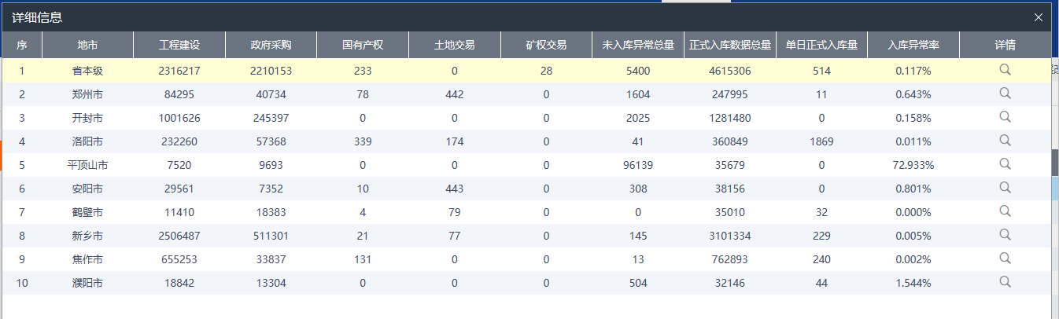
3、点击对应地区的详情按钮，可以查看各平台的数据上报详细信息，各平台应重点关注单日正式入库数据量为0的情况，及时安排修复。
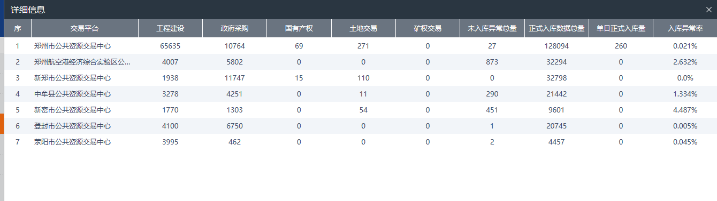

（四）监督代码校验
1、点击【监督代码校验】查看地区上报数据中的监督部门代码信息是否正确匹配。
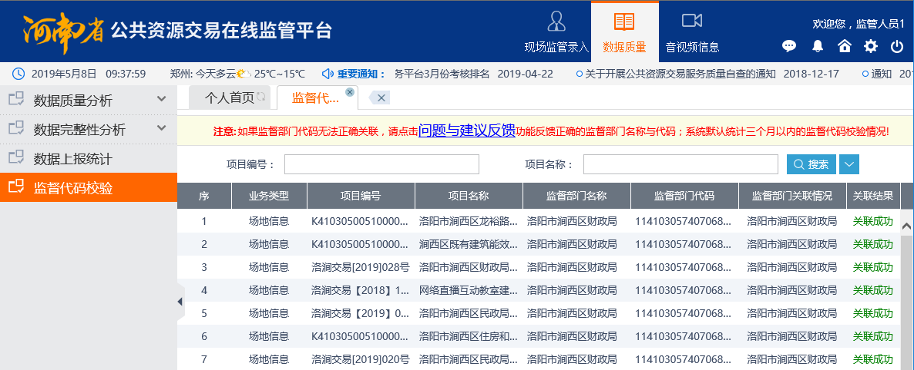
2、如果监督部门代码无法正确关联，请点击问题与建议反馈功能反馈正确的监督部门名称与代码，监督部门代码格式应该符合数据规范要求，使用监督部门统一社会信用代码。
系统默认统计三个月以内的监督代码校验情况，并可以修改统计时间范围！
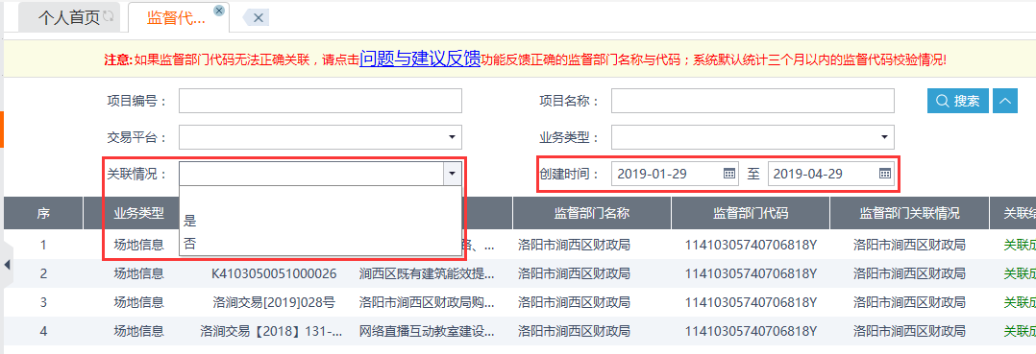

五、音视频信息
音视频信息模块，包含今日开评标、视频监控查看、场地使用率、开标场地匹配等菜单，交易中心应定期查看平台场地信息及音视频状态是否正常，并及时处理异常情况。

（一）今日开评标
1、今日开标。
点击【今日开标】查看当前交易平台今日开标项目音视频信息，如存在今日开标项目找不到的情况，可能存在以下两种原因：
（1）开标场地信息未上传，需核实数据上传情况；
（2）开标场地信息中的场地名称与在线监管平台不一致，需反馈正确的场地名称至在线监管平台。
以上情况需交易中心及时跟进处理。
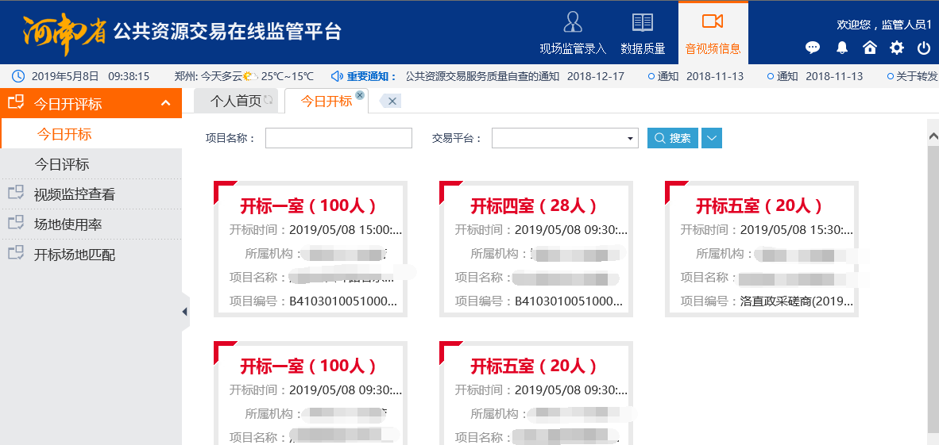
2、点击对应项目开标信息，打开项目开标视频监控直播画面。
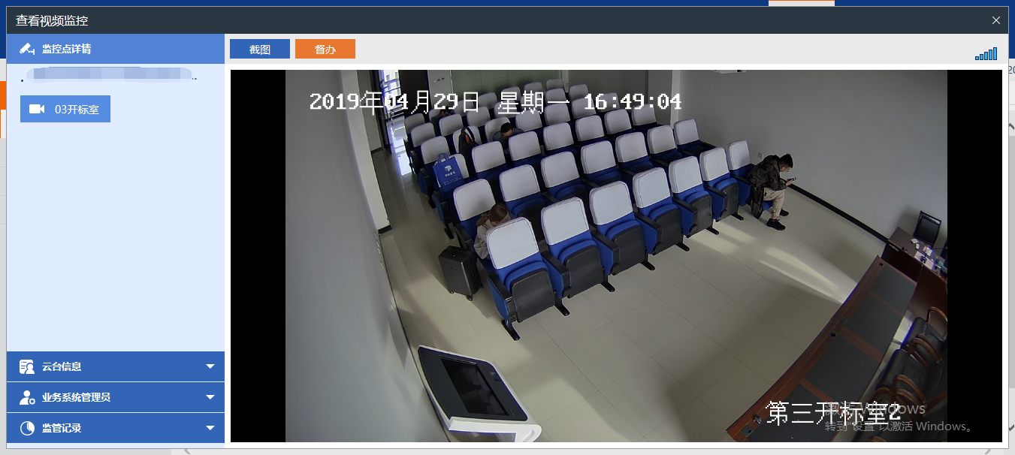
注：部分交易中心办公网络与视频监控网络在同一个局域网，可能导致无法正常查看音视频，需要交易中心网络管理员调整网络策略。
3、今日评标。查看当前交易平台今日评标项目音视频信息，操作方式及相关问题同上一节【今日开标】。

（二）视频监控查看
1、点击【视频监控查看】打开当前交易平台所有场地的视频监控列表。
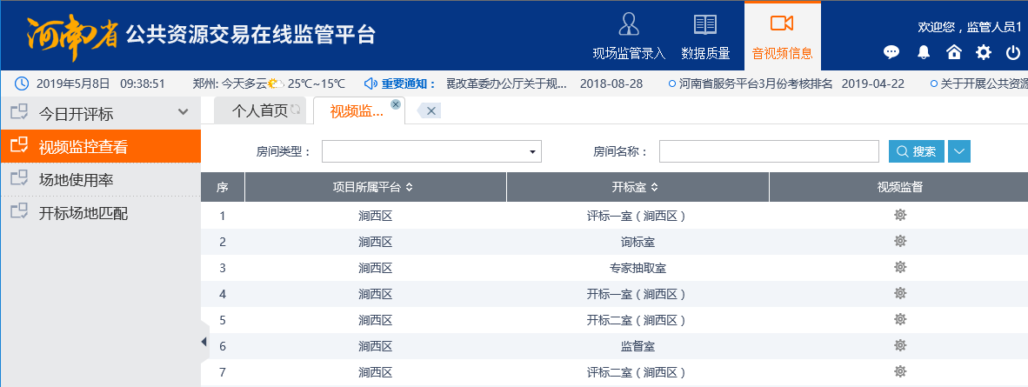
注：（1）部分交易中心办公网络与视频监控网络在同一个局域网，可能导致无法正常查看音视频，需要网络管理员调整网络策略。（2）各平台应保证音视频监控的稳定和流畅访问。

（三）场地使用率
1、点击【场地使用率】打开各地区综合场地使用率情况。
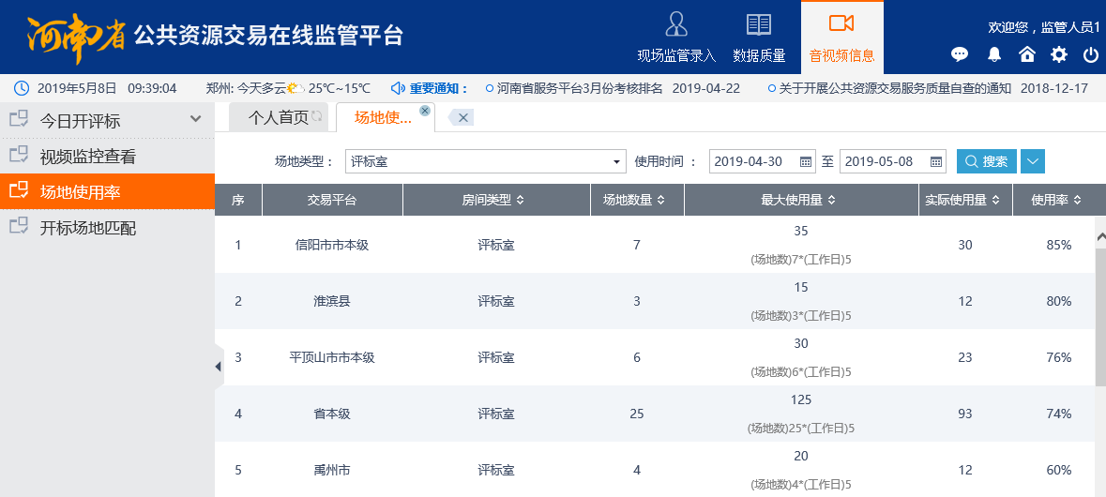
注：此处仅统计场地名称与监管平台相匹配的场地使用信息，请各平台及时反馈最新的场地名称及视频监控地址。

（四）开标场地匹配
1、点击【开标场地匹配】查看当前交易平台的开标场地信息与在线监管平台中场地名称匹配情况。
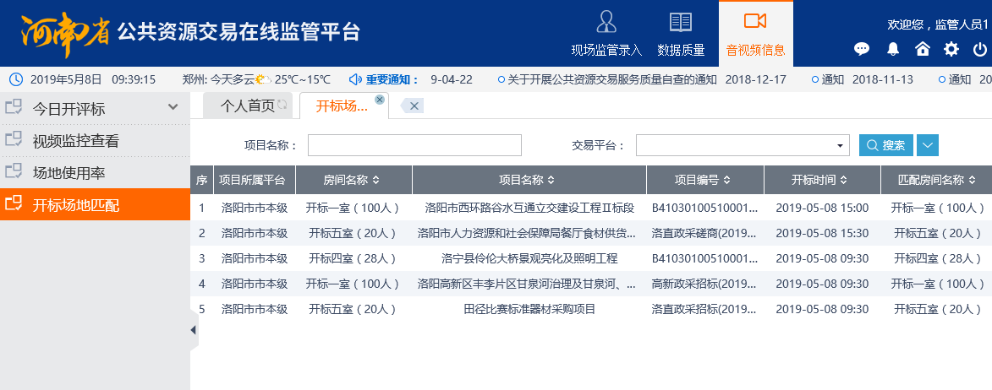
2、系统默认统计当日的匹配情况，并可以通过修改时间范围检索更多的匹配信息。
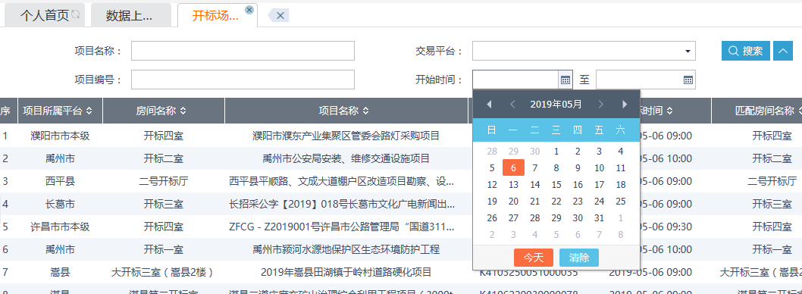
注：对于未匹配到场地名称的，请各平台及时反馈最新的场地名称及视频监控地址。

六、其它栏目信息
平台首页包括预警分布统计汇聚图、地区预警排行榜、待办事项、今日开标/今日评标。

（一）预警分布统计图
1、平台首页面【预警分布统计图】栏目以区域地图的形式，动态显示全省各地区的未处理预警数量，鼠标悬浮在对应地区上方，可以显示地区未处理预警数量。
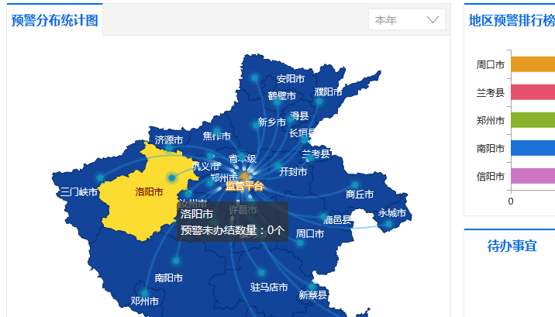
2、点击右上角的【本年】/【本月】，可以切换显示本年/本月的预警数据。
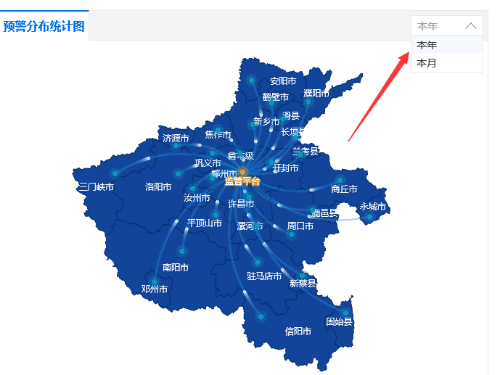

（二）地区预警排行榜
1、【地区预警排行榜】显示全省未处理预警数量前五的地区，按数量多少排序。
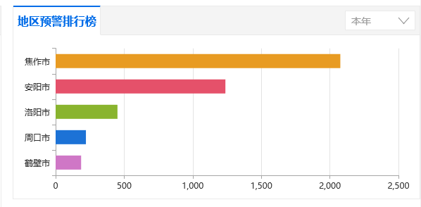
2、点击右上角【本年】/【本月】，切换显示本年/本月的数据。
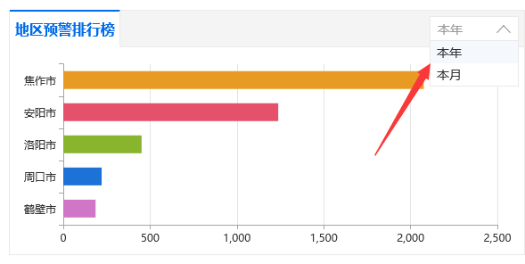

（三）待办事项
1、【待办事项】显示接收到的待处理事项。
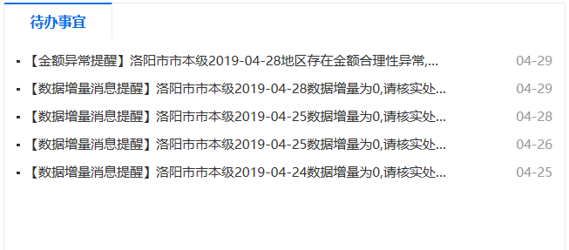
2、点击待办事项名称，查看待办事项信息，并根据待办事项类别对待办事项进行回复或处理。
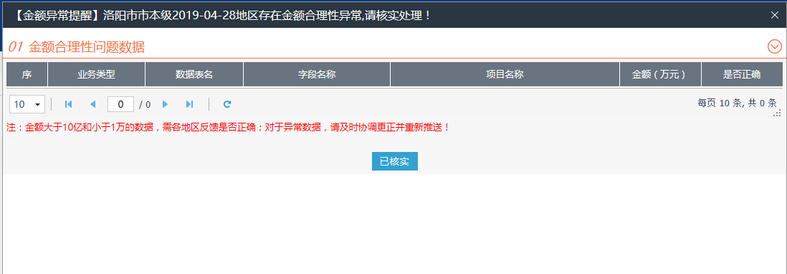

（四）今日开标/今日评标
1、【今日开标】/【今日评标】模块用于查看当天的公共资源交易今日开标、今日评标项目情况。
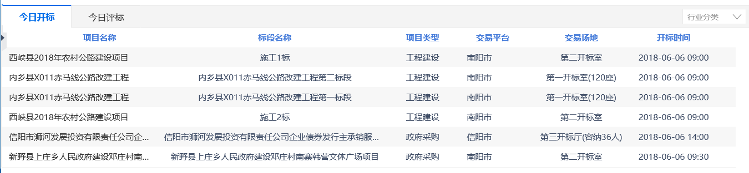
2、点击对应开标项目信息，进入项目开标直播页面，选择页面左上方的摄像头名称，即可查看实时开标直播画面。
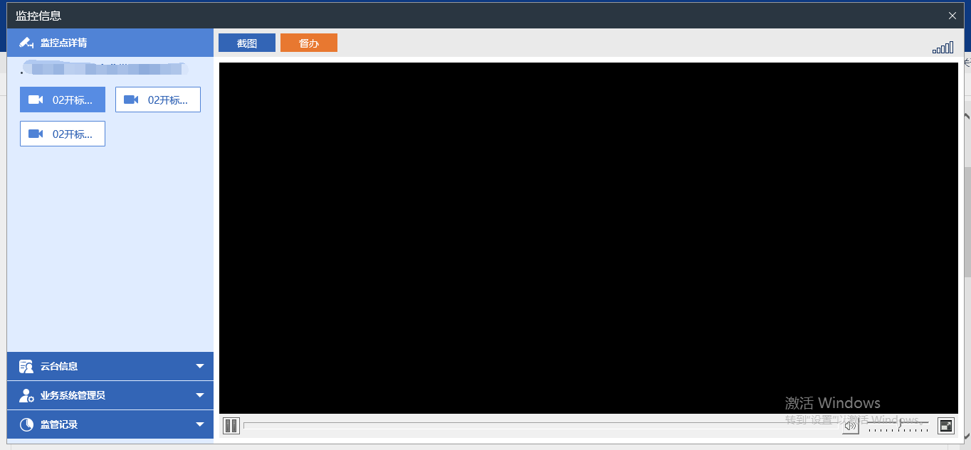
注：部分交易中心办公网络与视频监控网络在同一个局域网，可能导致无法正常查看音视频，需要网络管理员调整网络策略。

